聴解 N3 ２０１８年 12 月

問題 1：では、まず質問を聞いてください。問題用紙の１から４の中から、最もよいものをひ とつえらんでください。

１番

１．東京駅に行く ２．東京駅に電話する

３．山川駅に行く ４．山川駅に電話する

２番

１．部屋の予約時間をかえる ２．大きい部屋を予約する ３．人数をかくにんする ４．べんとうの数をかえる

3 番

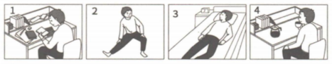4 番

１．３０００円 ２．１２０００円

３．１３０００円 ４．１５０００円

5 番

１．ア イ ２．ア ウ

３．ア エ ４．ウ エ

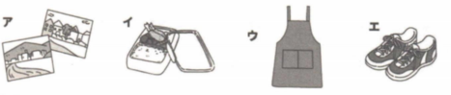６番

１．小学校のグラウンド ２．みどりばしの上

３．山田さんの家 ４．船の上

問題 2：まず質問を聞いてください。その後、問題用紙を見てください。読む時間がありま す。それから、話を聞いて、問題用紙の１から４の中から、最もよいものをひとつえらんでく ださい。

1 番

１．レポートがよくできていなかったこと ２．アルバイトをしすぎていること ３．奨学金のおうぼに間に合わなかったこと ４．体の調子がわるそうなこと

2 番

１．外国語のパンフレットおいたから ２．ようしきのベッドをへやに入れたから ３．ぜんぶのへやをたたみにかえたから ４．日本料理の教室を始めたから

3 番

１．ごみをかわかす ２．ごみをこおらせる

３．ごみにすをかける ４．ごみをにわにうめる

4 番

１．花をかんさつするため ２．小説のアイデアを考えるため ３．むすこにじしんをつけさせるため ４．かぞくとの会話をふやすため

5 番

１．レストランに行ってビザを食べる ２．家でビザを作って食べる ３．ビザ屋のはいたつのビザをたべる ４．レストランの持ち帰りのビザを食べる

6 番

１．小さくてどこにでもおけるから ２．きれいにいんさつできるから ３．インクだい安いから ４．紙を一度にたくさん入れておけるから

問題 3：では、問題用紙にいんさつにされていません。この問題はぜんたいとしてどんな内容 か聞く問題です。まず話を聞いてください。それから、問題とせんたくしを聞いて１から４の 中から、最もよいものをひとつえらんでください。

―メモー

問題 4：では、絵を見ながら質問を聞いてください。やじるし（→）の人は何と言いますか。 １から３の中から、最もよいものをひとつえらんでください。

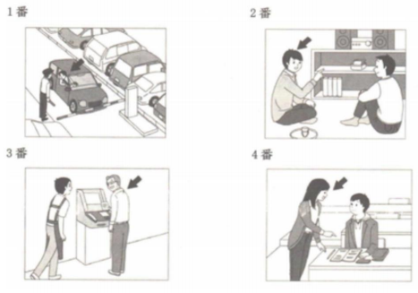

問題５：では、問題用紙にいんさつにされていません。まず文を聞いてください。それから、 へんじをきいて１から３の中から、最もよいものをひとつえらんでください。

―メモー